成都世茂茂御酒店
地址：成都市建设北路一段58号 100
酒店联系人：刘经理，电话：18180221841
协议价格：￥498，预定请报电子科技大学软件学院。
前往比赛地路线：本酒店即比赛地所在酒店

全季酒店
地址：成都市成华区建设北路一段99号
酒店联系人：李经理 电话：13880985408
协议价格：￥350，预定请报电子科技大学软件学院。
前往比赛地路线：
方案1：步行350米，5分钟
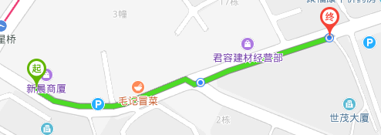

电子科技大学宾馆
地址：成都市成华区建设北路二段二号 33
酒店联系电话：83202222
协议价：￥280，预定请报电子科技大学软件学院。
前往比赛地路线：
方案1：步行前往约440米，7分钟
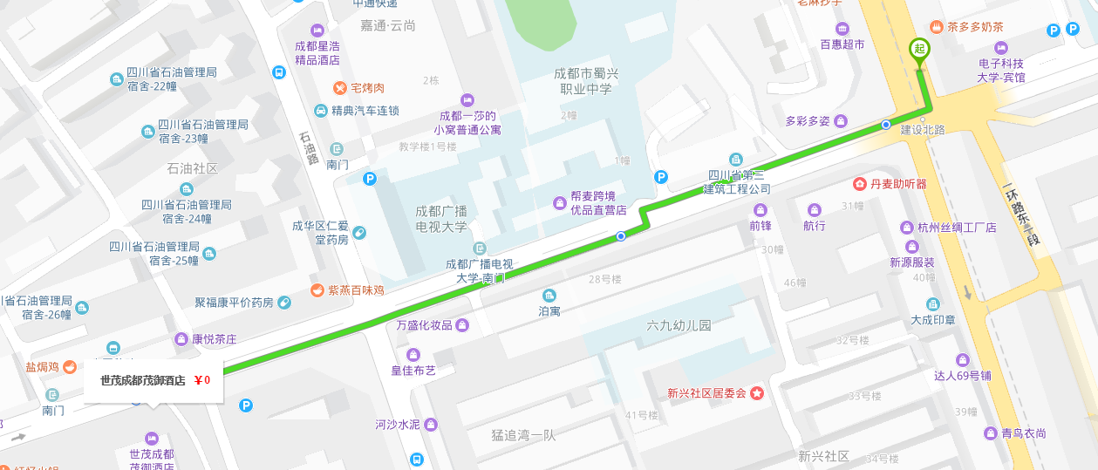

华联东环酒店
地址：成都市成华区建设路55号 20
酒店联系人：王经理，电话13981853465
协议价格：￥280，预定请报电子科技大学。
前往比赛地路线：
方案1：步行790米，约10分钟
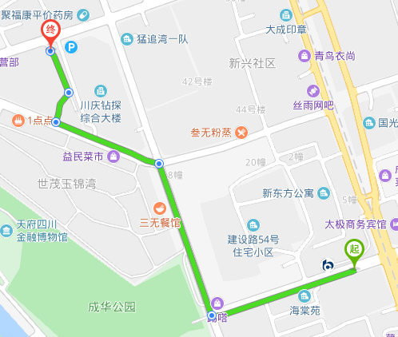
方案2：步行+公交
步行100米在建设路口站乘坐75路公交车，经1站在石油路口下车，再步行200米到达世茂茂御酒店。
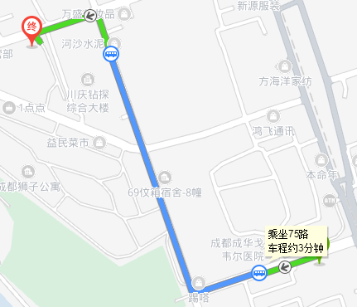
方案2：打车790米，约3分钟。

如家酒店
地址：成都市锦江区红星路一段9号
酒店联系电话：028-62560777
价格：169-288元
前往比赛地路线：
方案1：步行750米，约11分钟
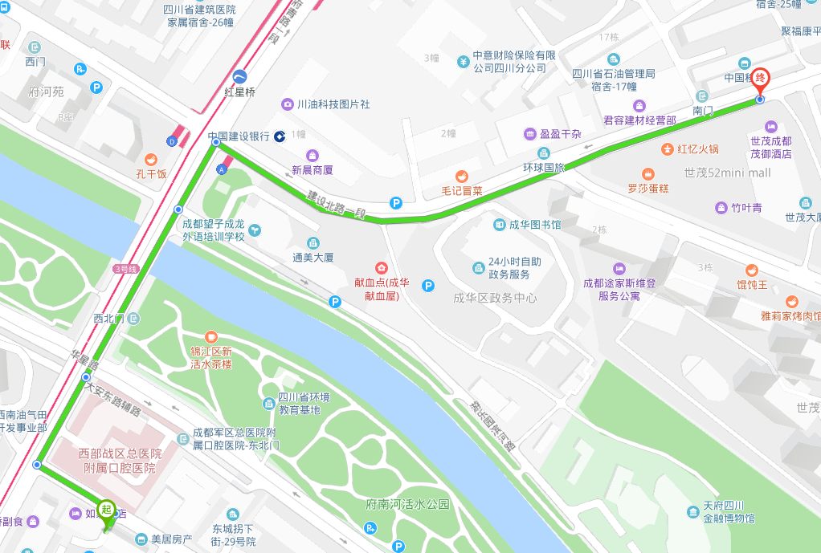
方案2：打车730米，约3分钟。

太极商务宾馆
地址：成都市成华区建设路58号
酒店联系人：前台 电话：028-84333983
协议价格：￥180，预定请报电子科技大学。
前往比赛地路线：
方案1：步行860米，约14分钟
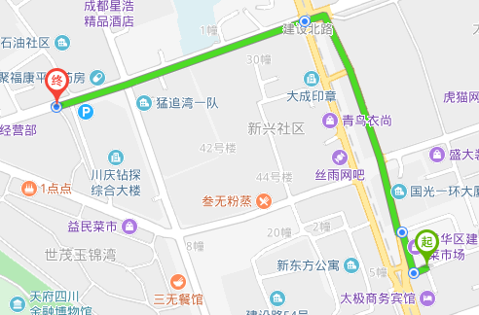
方案2：步行+公交
步行180米在一环路建设路口北上180路公交车，坐2站路在石油路口站下车，后步行200米到达世茂茂御酒店。
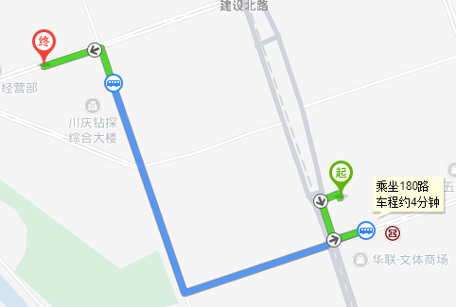
方案3：打车，约1公里，4分钟。

好逸SMART 酒店
地址：成都市成华区建设路2号
酒店联系人：李经理，电话18030898595
协议价格：￥238元，预定请报电子科技大学。
前往比赛地路线：
方案1：步行+公交
步行60米，在建设路东站上14路公交车，经过3站，在石油路口站下车，后步行200米到世茂茂御酒店。
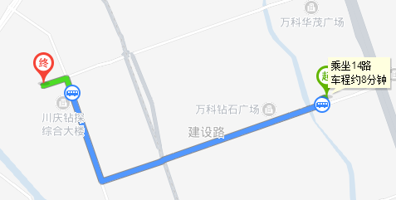
方案2：打车，约1.8公里，6分钟。

成都协信希尔顿酒店
地址：成都市成华区踏水桥西街99号
酒店联系人：代经理，电话：18202846826
协议价格：￥499，预定请报电子科技大学软件学院。
前往比赛地路线：
方案1：打车约8分钟，2.3公里，
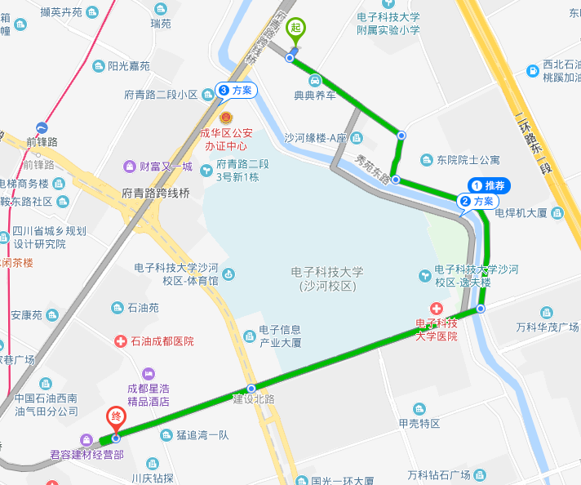
方案2：步行约1.6公里，25分钟
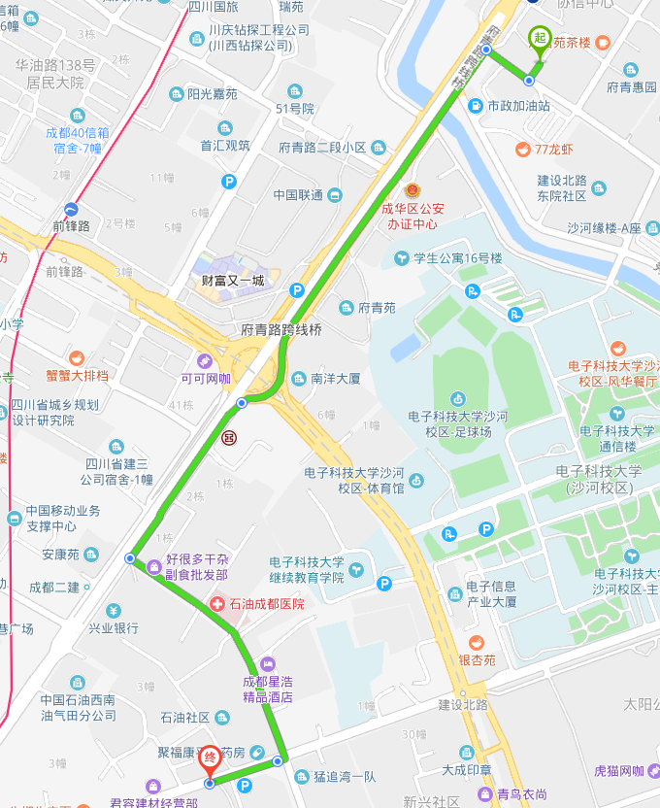
方案3：公交+步行
步行390米在府青路二环路立交桥站乘坐7路公交车，2站后在地铁红星桥站下车后步行670米到世茂茂御酒店。
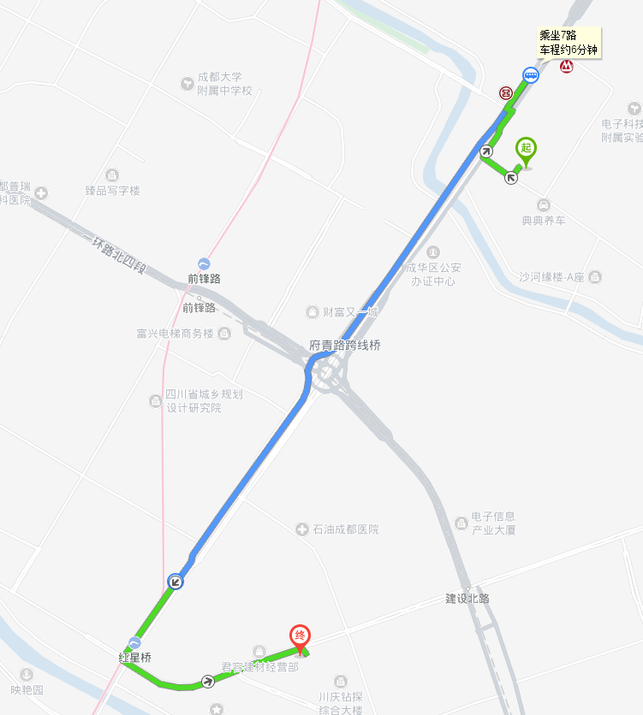

宜必思酒店
地址：成都市成华区建兴路76号汇富大厦 40
酒店联系人：罗经理，电话15756491837
协议价格：￥230，预定请报电子科技大学。
前往比赛地路线：
方案1：步行+公交
步行500米，在建设路东站坐14路公交车，经过3站，在石油路站下车后步行200米到达世茂茂御酒店。
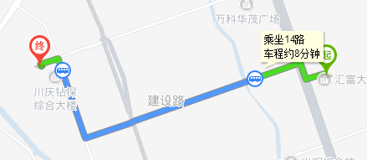
方案2：打车，约2.3公里，7分钟。

